**Стацевич Людвик (Stacewicz Ludwik)**

18 марта 1821 г – отпевание, умер в возрасте 9 лет (родился около 1812 г) (НИАБ 136-13-919, лист 34об, №3/1821-у (ориг)).

**НИАБ 136-13-919:** Лист 34об. **Метрическая запись №3/1821-у (ориг).**

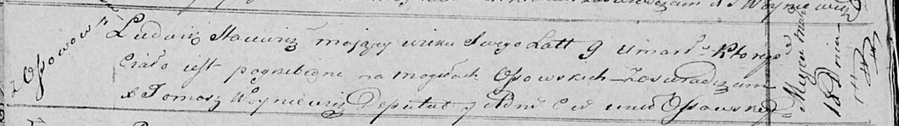

Осовская униатская церковь. 18 марта 1821 года. Метрическая запись об отпевании.

Stacewicz Ludwik – умерший, 9 лет, с деревни Осово, похоронен на кладбище деревни Осово.

Woyniewicz Tomasz – ксёндз.